Никулица Александр Трофимович
МБОУ СОШ№2 пос. "Правдинский" Пушкинского района МО
Учитель музыки и искусства
Вопросы по теме « художественное мышление в авангарде науки »
- Кому из выдающихся философов – математиков принадлежит «теория музыки небесных сфер»?
А) Фаренгейту
В) Сократу
С) Платону
D) Пифагору
2. Какие музыкальные интервалы согласно учению этого философа – математика образуют гармонию «звучания» земли?
А) секста септима секунда
В) Прима терция кварта
С) Кварта, квинта, октава
Назовите фамилию ученого – физика, доказавшего теорию диссимметрии?
А) И. Ньютон
В) А. Эйнштейн
С) П. Кюри
3. Как звучит закон диссимметрии?
А) Диссимметрия – порождает движение предмета
В) Диссимметрия дестабилизирует предмет
С) Диссимметрия творит явление
4. Достижения какой науки стал использовать в своем творчестве голландский художник Мауриц Эшер?
А) Молекулярная физика
В) Фрактальная геометрия
С) Синергетика
5Как называется эта картина? И кто ее автор?
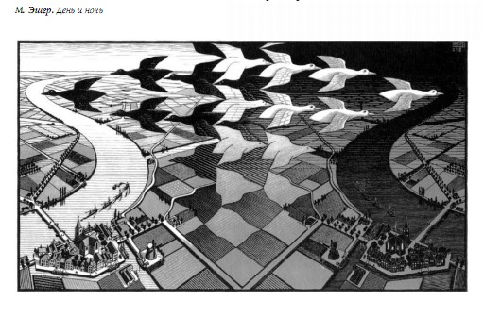
6. Кто из западных художников создавал свои произведения искусства, основываясь на теории оптического восприятия?
А) М. Эшер
В) В. Кандинский
С) Р. Делоне

7. К какому направлению принадлежит данная картина, кто ее автор, и как это направление называется?
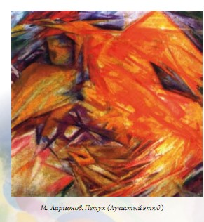
8. Какое научное открытие способствовало развитию «лучизма» в искусстве?
9) Благодаря достижению какой науки появляется картина «Формула вселенной» отечественного художника Н. Филонова?
А) Фрактальная геометрии
В) Астрономии
С) Физики

